國立屏東大學
校首頁橫幅Banner刊登申請單
申請資料 | 主標題(必填，字數限制依樣式而異，請精簡，詳註¹)
申請資料 | 副標題 (非必填，字數限制依樣式而異，請精簡，詳註¹)
申請資料 | 套完Banner圖文樣式之成果截圖(詳註¹)
申請資料 | 圖片來源( )本校圖片資料庫( )外部單位或廠商( )自行製作(擁有版權)
申請資料 | 陳列樣式勾選(請先於貴單位網頁測試，並告知您所要的選擇，詳註²)
申請資料 | ( )樣式1 ( )樣式2 ( )樣式3 ( )樣式4 ( )樣式5 ( )樣式6
申請資料 | 連結網址：
申請資料 | 刊登日期： 年 月 日 至 年 月 日
申請資料 | 申請單位 | 須為學術或行政單位
申請資料 | 申請人核章 | 請加註簽章日期 | 聯絡分機
申請資料 | 聯絡email
申請資料 | 申請單位主管 | 請加註簽章日期
內容審核 | 秘書室
內容審核 | 秘書室審核意見：( )同意 ( )不同意  承辦人：________________  單位主管：________________
資料上  架 | 計網中心
資料上  架 | 資料規格審核意見：( )符合 ( )不符合  承辦人：________________  組長：________________  主任：________________
(此表請雙面彩色列印，填寫後以紙本送交秘書室審核、計網中心上架，並將申請表電子檔與背景圖片原始檔傳給apply@mail.nptu.edu.tw，分機21203，來信主旨：橫幅申請_標題OOO)

備註：
- Banner之圖片尺寸，請統一為1200*480px，並依照RPAGE網頁製作指引－ Banner橫幅規範，進行Banner製作，請參考：
https://cnc.nptu.edu.tw/p/405-1007-133345,c12707.php?Lang=zh-tw

- 挑選使用照片/圖片可使用秘書室建置之圖片資料庫：
請至[秘書室網頁]>[屏東大學CIS識別系統]>[圖庫] https://secretary.nptu.edu.tw/p/412-1013-11781.php

- 主標題與副標題，字數與行數限制依樣式不同，請先於貴單位網站測試字數與排版，並截圖貼於此申請單，再提出申請，請參考Banner之CSS樣式操作說明：
https://cnc.nptu.edu.tw/var/file/7/1007/img/3954/BannerCSS.pdf

- 陳列樣式：設定圖片文字說明內容擺放位置。不同樣式可呈現文字行數不同，可依照文字內容選取適合的樣式。
＊主標題與副標題，字數與行數限制依樣式不同，請依樣式精簡文字內容。
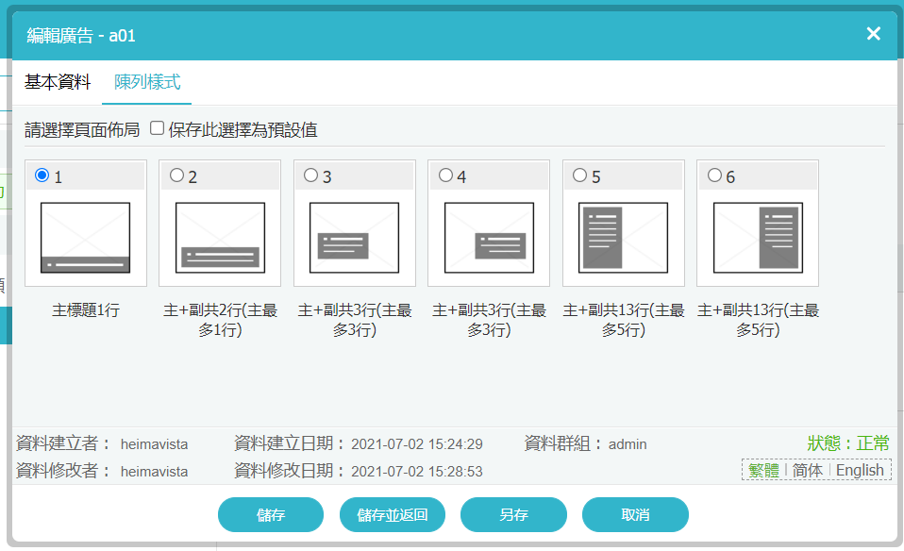
樣式  編號 | 樣式1 | 樣式2 | 樣式3 | 樣式4 | 樣式5 | 樣式6
說明 | 主標題1行 | 主標題  +副標題  共2行  (主標題  最多1行) | 主標題  +副標題  共3行  (主標題  最多3行) | 主標題  +副標題  共3行  (主標題  最多3行) | 主標題  +副標題  共13行  (主標題  最多5行) | 主標題  +副標題  共13行  (主標題  最多5行)

